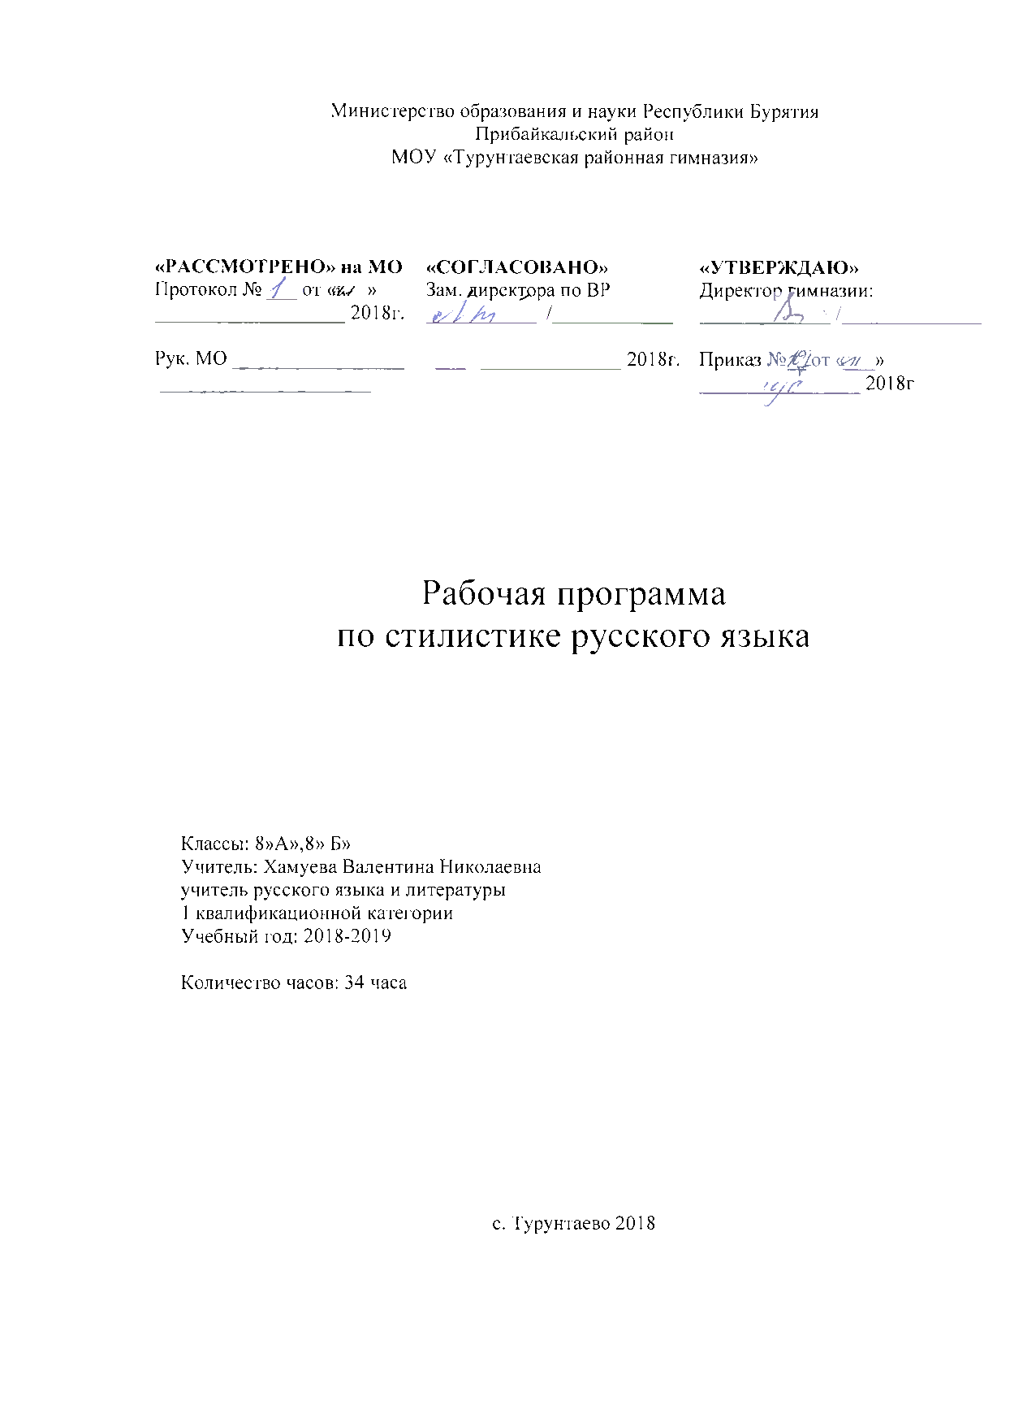

**Раздел 1. Пояснительная записка**

Настоящая рабочая программа по стилистике русского языка для 8 класса разработана на основе следующих документов:

- Федеральный закон от 29.12.2012 № 273-ФЗ «Об образовании в Российской Федерации».

- Федеральный государственный образовательный стандарт основного общего образования, утвержденный приказом Министерства образования и науки РФ от 17.12. 2010 № 1897.

- Программа по русскому языку. 5—9 классы. Авторы: В. В. Бабайцева, А. Ю. Купалова, Е. Я. Никитина, Т. М. Пахнова, С. Н. Пименова, Л. Д. Чеснокова.

**Актуальность программы:**

Современная жизнь ставит перед учеником новые цели: свободное владение языком, формирование коммуникативных компетенций. Для полноценного общения человек должен располагать целым рядом умений: быстро и правильно ориентироваться в условиях общения, уметь спланировать свою речь, правильно выбрать содержание, найти адекватные средства выражения мысли и обеспечить обратную связь.

В настоящее время в школьных программах по русскому языку присутствует неизменная установка – совершенствование устной и письменной речи учащихся. Обучение устному и письменному общению (коммуникативной компетенции) приобретает особую значимость в современной ситуации, когда неуклонно снижается уровень национальной языковой культуры в целом: в средствах массовой информации, в художественной литературе, в публицистике и в повседневном общении. Это обуславливает актуальность изучения стилистики русского языка, определяет необходимость разработки отдельных программ и внедрения курса в общеобразовательные программы школ.

Стилистика способствует развитию навыков воспринимать речь, анализировать и интерпретировать ее, создавать образцы собственной речи в зависимости от речевой ситуации. В стиле речи отражается духовный мир человека, его начитанность, знания, вкусы. Чем раньше формирующаяся личность начнет задумываться над собственным высказыванием и оценивать его с точки зрения точности, правильности, выразительности, уместности, тем быстрее будет происходить процесс формирования навыков «хорошей речи», потому что чувство меры, «соразмерности и сообразности», по Пушкину, - свидетельство высокого вкуса, является если не врожденным, то приобретенным на ранних этапах развития говорящего.

Рабочая программа курса «Стилистика русского языка» составлена на основе образовательных программ и стандартов общего образования Министерства образования Российской Федерации и предназначена для учащихся 8 класса.

**Срок реализации программы** -1 год. Программа рассчитана на 34 часа. В 8 классе предполагается проведение 1 часа в неделю.

**Цели учебного курса**:

Развитие духовно-нравственной личности, формирование грамотной и правильной речи. Развитие коммуникативной культуры обучающихся, формирование их языковой компетенции посредством овладения функциональными стилями речи, правильным произношением, правильным согласованием разных частей речи. Овладение средствами выразительности русского языка.

**Задачи учебного курса:**

**Образовательные:**

* формирование у школьников навыков содержательной, правильной, выразительной речи в устной и письменной форме;
* дать представление о языковых стилях, охарактеризовать нормы литературного языка;
* развитие навыков находить стилистические ошибки и редактировать высказывание;
* овладение основами стилистической грамотности обучающихся, умение анализировать, конструировать (создавать) текст по образцу и самостоятельно выявлять и оценивать изобразительные средства в тексте;
* обучение осознанному свободному, творческому, эффективному использованию языковых средств в устной и письменной речи;
* расширение кругозора детей.

**Воспитательные:**

* воспитание любви и уважения к великому русскому языку;
* повышение общей языковой культуры учащихся;
* формирование культуры общения и поведения в социуме.

**Развивающие:**

* развитие интереса к языку как учебному предмету;
* выработать лингвистической чутье, привить любовь к хорошей, правильной речи, нетерпимость к порче языка и неоправданному снижению стиля;
* развитие творческих способностей учащихся, творческого мышления;
* формировать умение использовать различные способы поиска, сбора, анализа информации;
* обогатить опыт по созданию собственной информации в устной и письменной форме, по ее оформлению и представлению.

**Основные методы и технологии:**

* Технология личностно-ориентированного подхода*.*
* Методы деятельностного подхода («учение через деятельность»).
* Методы развивающего обучения.
* Технология РКМЧП – «Развитие критического мышления через чтение и письмо»*.*
* Технология проектной и исследовательской деятельности.
* Технология обучения в сотрудничестве.

Выбор технологий и методик обусловлен необходимостью дифференциации и индивидуализации обучения в целях развития универсальных учебных действий и личностных качеств школьника.

**Виды деятельности и формы контроля:**

Виды деятельности обучающихся в процессе освоения программы определяются учителем.

Основные формы проведения занятий:

* беседа; лекции;
* практические занятия с элементами игр, использование иллюстративных и раздаточных материалов;
* комплексный анализ и просмотр текстов;
* лингвостилистический анализ текста;
* сочинения и изложения;
* редактирование текста;
* интеллектуально-лингвистические упражнения;
* работа с текстами-миниатюрами разных типов и стилей;
* коммуникативные и игровые ситуации и др.

Интерес учащихся поддерживается внесением творческого элемента в занятия: самостоятельное написание мини-сочинений и других творческих работ. Упор на письменные формы работы позволяет получать обратную связь и закреплять навыки за счет постоянной практики.

Формой контроля может быть защита проекта или реферативное сообщение по одной из тем курса, самостоятельные работы, тесты, презентации творческих работ и др.

**Раздел 2. Планируемые результаты ОСВОЕНИЯ УЧЕБНОГО КУРСА**

**Личностные результаты:**

* Понимание русского языка как одной из основных национально-культурных ценностей, его значения в процессе получения школьного образования.
* Осознание эстетической ценности русского языка, уважительное отношение к родному языку, потребность сохранить чистоту русского языка как явления национальной культуры.
* Стремление к речевому самосовершенствованию.

**Метапредметные результаты:**

* Способность извлекать информацию из различных источников, включая средства массовой информации, компакт-диски учебного назначения, Интернет-ресурсы, свободно пользоваться словарями различных типов, справочной литературой, в том числе на электронных носителях.
* Способность осуществлять речевой самоконтроль в процессе учебной деятельности и в повседневной практике речевого общения; способность оценивать свою речь с точки зрения её содержания, языкового оформления; умение находить грамматические и речевые ошибки, недочеты, исправлять их; совершенствовать и редактировать собственные тексты.
* Умение выступать перед аудиторией сверстников с небольшими сообщениями, докладом, рефератом; участие в спорах, обсуждениях актуальных тем с использованием различных средств аргументации.

**Предметные результаты:**

* Владение всеми видами речевой деятельности, стилями речи.
* Владение коммуникативными приемами, умением определить тему текста, основную мысль, микротемы, тип и стиль речи и т.д.
* Владение видами чтения (поисковым, просмотровым, ознакомительным, изучающим, аналитическим) текстов разных стилей и жанров.
* Адекватное восприятие на слух текстов разных стилей и жанров, владение разными видами аудирования: выборочным, ознакомительным, детальным.
* Овладение приемами отбора и систематизации материала на определенную тему, умение вести самостоятельный поиск информации, способность к преобразованию, сохранению и передаче информации, полученной в результате работы над текстами разных стилей.
* Умение сопоставлять и сравнивать речевые высказывания с точки зрения их содержания, стилистических особенностей и использованных языковых средств, способность оценивать эстетическую сторону речевого высказывания при анализе текстов художественной литературы.
* Умение воспроизводить прослушанный или прочитанный текст с заданной степенью свернутости (план, пересказ, конспект, аннотация).
* Умение создавать устные и письменные тексты разных типов, стилей речи и жанров с учетом замысла, адресата и ситуации общения.
* Владение различными видами монолога (повествование, описание, рассуждение; сочетание разных видов монолога) и диалога (этикетный, диалог – расспрос, диалог –побуждение, диалог -обмен мнениями).
* Соблюдение в практике речевого общения основных орфоэпических, лексических, грамматических, стилистических норм современного русского литературного языка.
* Соблюдать нормы речевого этикета.
* Формирование умения грамматически правильно выстраивать свою речь.

**Раздел 3. Содержание УЧЕБНОГО курса**

**Введение в стилистику (1 час)**

Понятие о стилистике русского языка. Связь стилистики с другими разделами науки о языке. Роль стилистики в воспитании речевой культуры.

**Функциональные стили речи (5 часов)**

Классификация стилей, основные стилевые черты и характерные особенности научного, официально-делового, публицистического, литературно-художественного и разговорного стилей.

**Лексическая стилистика (8 часов)**

Стилистическая классификация лексики русского литературного языка. Выбор слова. Лексическая сочетаемость. Стилистическое использование многозначности слова, омонимов, паронимов, синонимов, антонимов. Стилистические функции архаизмов, историзмов, неологизмов, слов иноязычного происхождения.

Стилистические свойства слов, связанные со сферой их употребления. Роль диалектизмов в произведениях художественной литературы, стилистическое использование профессиональной и терминологической лексики.

Стилистическое использование фразеологических оборотов. Стилистическое использование пословиц, поговорок, «крылатых слов».

**Изобразительно-выразительные средства языка (5 часов)**

Выразительные средства языка как предмет стилистики. Стилистические функции тропов. Тропы: метонимия, метафора, олицетворение, эпитет, гипербола. Стилистические фигуры: анафора и эпифора, параллелизм, антитеза, инверсия, умолчание, риторическое обращение и риторический вопрос.

**Морфологические средства языка (7 часов)**

Колебания в роде имён существительных. Варианты окончаний родительного и предложного падежа единственного числа у существительных мужского рода. Варианты окончаний родительного и творительного падежа множественного числа.

Стилистическое использование форм прилагательных: полныеи краткие формы качественных прилагательных. Варианты окончаний имён прилагательных.

Особенности употребления местоимений. Роль местоимений в связи предложений в тексте. Роль местоимений в сложноподчинённых предложениях.

Стилистическая функция глаголов. Стилистические особенности употребления категории времени и наклонения глагола. Безличные глаголы и их употребление в речи.

**Синтаксические ресурсы языка (7 часов)**

Порядок слов в предложении. Инверсия и её использование в текстах различных функциональных стилей. Согласование подлежащего и сказуемого. Связь слов в словосочетании, ошибки в согласовании и управлении.

Двусоставные и односоставные предложения. Синонимическая замена односоставных предложений. Стилистические функции односоставных предложений.

Предложения с однородными членами. Многосоюзие и бессоюзие как стилистическая особенность. Роль обращений, вводных и вставных конструкций в текстах различных функциональных стилей. Стилистические ошибки в употреблении обращений, вводных и вставных конструкций.

Предложения с причастными и деепричастными оборотами с точки зрения стилистики. Стилистические функции сложных предложений.

**Стилистическая норма и стилистические ошибки (1 час)**

**Раздел 4. Тематическое планирование**

**Учебно-тематический план**

|  |  |  |  |  |
| --- | --- | --- | --- | --- |
| №**п/п** | **Наименование разделов и тем** | **К-во**  **часов** | **Из них количество:** | |
| **практические работы** | **контрольные работы** |
| 1 | Введение в стилистику | 1 | - | - |
| 2 | Функциональные стили речи | 5 | 3 | 1 |
| 3 | Лексическая стилистика | 8 | 4 | - |
| 4 | Изобразительно-выразительные средства языка | 5 | 3 | - |
| 5 | Морфологические средства языка | 7 | 3 | 1 |
| 6 | Синтаксические ресурсы языка | 7 | 4 | - |
| 7 | Стилистическая норма и стилистические ошибки | 1 | - | - |
| **Итого** | | **34** | **17** | **2** |

**Календарно-тематическое планирование**

|  |  |  |  |  |
| --- | --- | --- | --- | --- |
| **№ урока** | **Наименование разделов и тем** | **К-во**  **часов** | **Из них количество:** | |
| **практические работы** | **контрольные**  **работы** |
| **Введение в стилистику (1 час)** | | | | |
| 1 | Введение в курс стилистики русского языка. Общее понятие о культуре речи. | 1 | - | - |
| **Функциональные стили речи (5 часов)** | | | | |
| 2 | Стили речи. Основные признаки  разговорного стиля.  Отличительные особенности, сфера употребления.  Моделирование разговорного стиля посредством коммуникативно-игровой ситуации. Составить диалог на тему «На почте», «В аптеке», «У газетного киоска». | 1 | 1 | - |
| 3 | Научный стиль речи и его языковые средства.  Отличительные особенности научного стиля, сфера употребления. Работа с текстами-миниатюрами. | 1 | - | - |
| 4 | Особенности художественного стиля речи.  Отличительные особенности художественного стиля, изобразительные средства языка.  Звуковая организация речи в прозаическом и поэтическом художественном тексте. Практические задания на сопоставление и сравнение художественных текстов. | 1 | 1 | - |
| 5 | Понятие об официально-деловом стиле.  Особенности, жанры и сфера употребления. Работа с текстами-миниатюрами. Написание делового сообщения. | 1 | 1 | - |
| 6 | Контрольная работа. Комплексный лингвостилистический анализ текста. | 1 | - | 1 |
| **Лексическая стилистика (8 часов)** | | | | |
| 7-8 | Стилистическая классификация лексики. Лексическая сочетаемость.  Анализ и редактирование текстов.  Блиц-опрос «Стилистическая окраска слов». | 2 | 1 | - |
| 9-10 | Стилистическое использование многозначности. Различие омонимов, паронимов. Умелое использование синонимов и антонимов.  Подготовка докладов учащимися. | 2 | 1 | - |
| 11-12 | Стилистическое использование историзмов и архаизмов.  Стилистическая оценка неологизмов и заимствованных слов.  Подготовка докладов учащимися. | 2 | 1 | - |
| 13 | Стилистическая окрашенность фразеологизмов.  Игровая деятельность. | 1 | 1 | - |
| 14 | Контрольный тест по разделу «Лексическая стилистика». | 1 | - | 1 |
| **Изобразительно-выразительные средства языка (5 часов)** | | | | |
| 15-16 | Средства создания выразительности текста. Средства выразительности текста.  Анализ текста, поиск изобразительно-выразительных средств. | 2 | 1 | - |
| 17-18 | Стилистические фигуры и тропы. Интеллектуально-лингвистические упражнения на использование изобразительных средств. | 2 | 1 | - |
| 19 | Творческая работа по теме: «Средства художественной выразительности и стилистические фигуры речи». | 1 | 1 | - |
| **Морфологические средства языка (7 часов)** | | | | |
| 20-21 | Стилистическое использование форм имен существительных.  Рецензирование письменных работ. | 2 | 1 | - |
| 22-23 | Стилистическое использование форм имен прилагательных.  Рецензирование письменных работ. | 2 | 1 | - |
| 24-25 | Употребление местоимений и форм глаголов.  Рецензирование письменных работ. | 2 | 1 | - |
| 26 | Контрольная работа «Морфологические средства современного языка». Свободный диктант. | 1 | - | 1 |
| **Синтаксические ресурсы языка (7 часов)** | | | | |
| 27-28 | Порядок слов в предложении, инверсия. Согласование сказуемого с подлежащим.  Работа с текстом (устранение ошибок). | 2 | 1 | - |
| 29 | Синонимия односоставных и двусоставных предложений.  Стилистические особенности односоставных предложений.  Работа с текстами-миниатюрами. | 1 | 1 | - |
| 30 | Стилистическое использование однородных членов предложений.  Стилистическое использование обращений, вводных и вставных конструкций. | 1 | - | - |
| 31-32 | Замена причастных и деепричастных оборотов придаточными предложениями с точки зрения стилистики.  Стилистические функции сложных предложений.  Групповая работа. | 2 | 1 | - |
| 33 | Сочинение любого функционального стиля с использованием пройденных синтаксических ресурсов. | 1 | 1 | - |
| **Стилистическая норма и стилистические ошибки (1 час)** | | | | |
| 34 | Стилистические ошибки. Составление памятки. | 1 | - | - |